De manera cordial envío las Observaciones encontradas al Módulo Financiero del Sistema de Información de la Interventoría.

- Pestaña: RESUMEN FINANCIERO

*No coincide el valor del contrato y las vigencias van hasta el 2023 no 2015

RTA: Se incluye los datos correspondientes a las vigencias sobre las cuales se hará seguimiento, en virtud del plazo de ejecución del contrato de Interventoría.

*No están habilitados los botones de Exportar

RTA: Se revisó, encontrando que algunos botones de exportación no generan los archivos, se reportó al desarrollador

*Los gráficos ocultan la información preexistente, mirar bien donde ubicar esto o si es necesario abrir una nueva ventana.

RTA:

- Pestaña: Resumen PIA

*Las órdenes de pago deberían dejar ver los soportes de cada una para poder hacer la revisión.

RTA: Los soportes correspondientes a cada orden de pago se encuentran en la hoja resumen de órdenes, la cual contiene el detalle de cada una.

*El botón exportar no genera ninguna información.(revisar este botón, en ocasiones no funciona)

RTA: Se revisó, encontrando que algunos botones de exportación no generan los archivos, se reportó al desarrollador

- Pestaña: Desembolsos

*Indicar si se incluye el número del desembolso en letra o en número.

RTA: Se aclara que el campo es numérico

*Se sugiere que aparezca la información contractual, independientemente del desembolso que se coloque solo aparece la información del anticipo.

*No es claro cuando dice el estado, en dado caso que uno lo desconociera, no se mostraría la información?

*Se sugiere eliminar la columna del porcentaje.

RTA: se conserva de acuerdo con lo definido en el contrato

*Independientemente del desembolso que se coloque aparece únicamente la información del anticipo

RTA: Se verificó y el sistema si está incluyendo cada dato de desembolsos que se esté ingresando.

- Pestaña: Utilizaciones

*Indicar si se incluye el número del desembolso en letra o en número.

*Se sugiere que aparezca la información contractual, independientemente de la utilización que se coloque.
*No es claro cuando dice el estado, en dado caso que uno lo desconociera, no se mostraría la información?
*Eliminar la columna del porcentaje

Pestaña: Proveedores

*Realizar una breve descripción de que es proveedor, ejemplo (computadores, antenas, etc…)

- Las tablas de exportar no funcionan en resumen financiero.
- Ajustar en desembolso el valor que aparece corresponden a la vigencia 2013 y no a la 2014.
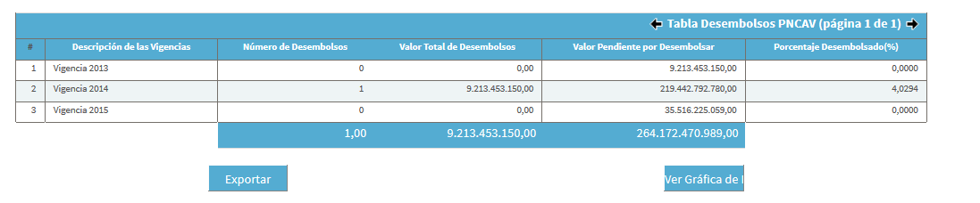

- Cambiar el nombre de la casilla Valor pendiente por Utilizar” por “ Valor Utilizaciones Pendientes”

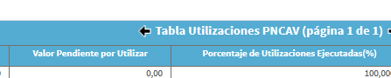

- Resumen PIA Verificar como se puede hacer para que siempre aparezcan los recuadros o bordes de los cuadro.

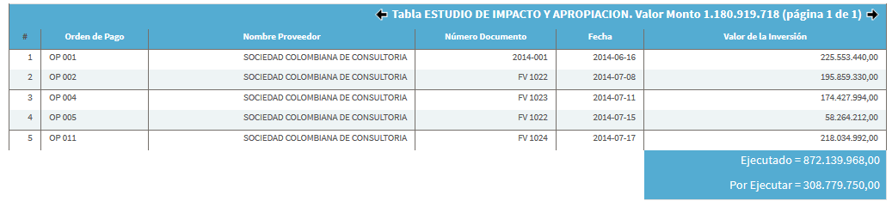
- Exportar resumen PIA, el botón genera un archivo que no muestra ninguna información.

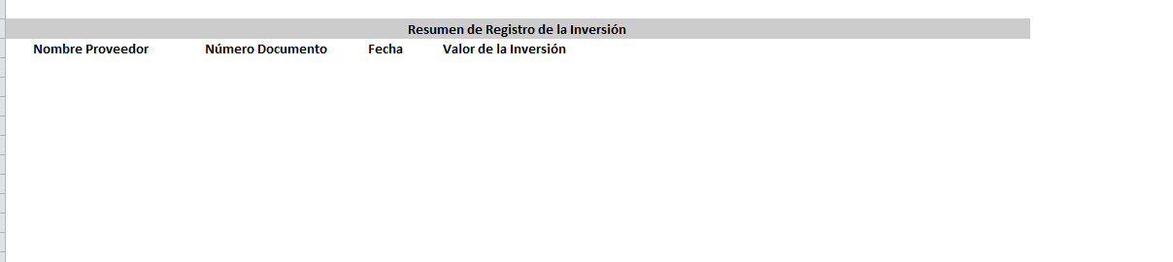

- Exportar resumen PIA, el botón genera un archivo que no muestra ninguna información.
- En utilizaciones no permite visualizar el documento adjunto ninguna de las dos opciones.
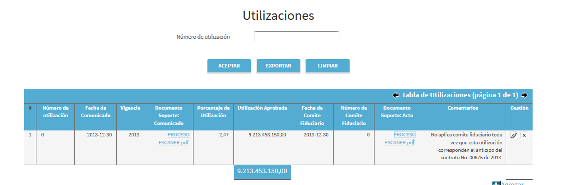
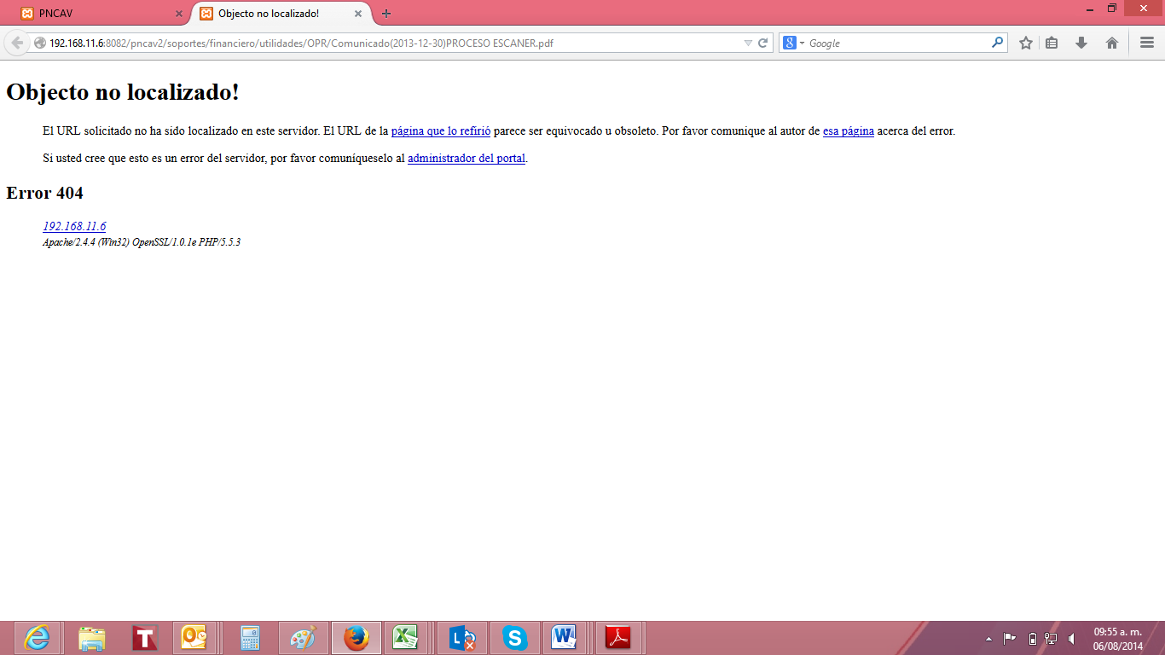

- En actividades no permite exportar

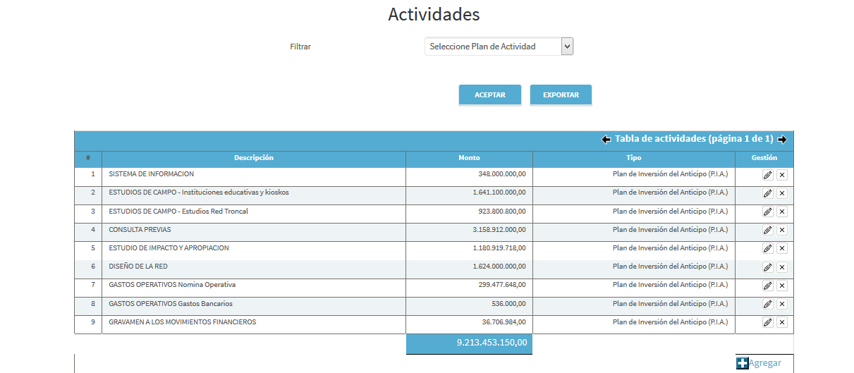

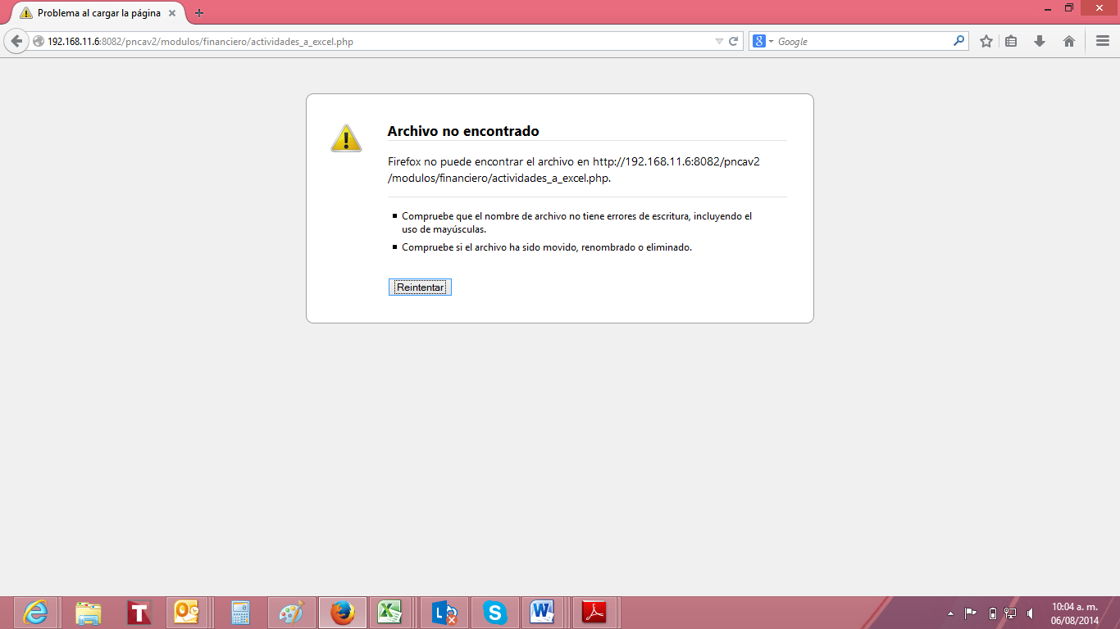

- En ocasiones no se visualizan las divisiones de las celdas
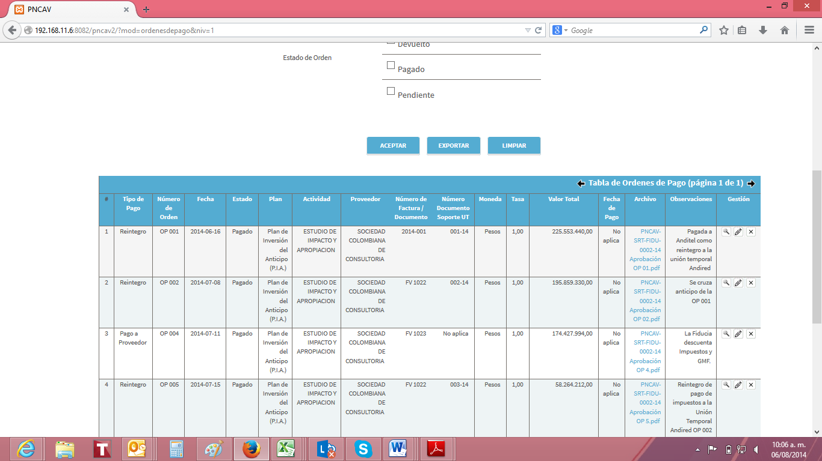

- Una vez aplicado el filtro según estado y se da la opción de exportar, el archivo Excel que trae relaciona todas las órdenes de pago independiente del estado, existe la posibilidad que exporte solo la información filtrada.
- No se visualiza el detalle del producto.
